LÍNEAS ARGUMENTATIVAS
SOBRESEIMIENTO, RAZONES PARA SU ACTUALIZACIÓN. Para que se actualice el sobreseimiento de un recurso de revisión, el SUJETO OBLIGADO puede entregar o completar la información al momento de rendir su informe justificado o dentro de los siete días previstos para manifestar lo que a su derecho convenga, con la finalidad de que se sea resarcido el derecho de acceso a la información pública de la persona y haciendo cesar toda controversia.

Índice.

ANTECEDENTES 3
CONSIDERANDO 7
PRIMERO. De la competencia 7
SEGUNDO. De la oportunidad y procedencia. 7
TERCERO. De las causales del sobreseimiento. 8
A) De la Información que fue puesta a disposición del particular 8
B) Actualización del sobreseimiento. 22
R E S O L U T I V O S 26

Resolución del Pleno del Instituto de Transparencia, Acceso a la Información Pública y Protección de Datos Personales del Estado de México y Municipios, con domicilio en Metepec, Estado de México; de fecha veinte (20) de junio de dos mil dieciocho.
VISTO el expediente electrónico formado con motivo del recurso de revisión 01653/INFOEM/IP/RR/2018, promovido por ------------------------------- en su calidad de RECURRENTE, en contra de la respuesta del Tecnológico de Estudios Superiores de Jocotitlán, en lo sucesivo el SUJETO OBLIGADO, se procede a dictar la presente resolución, con base en los siguientes:

ANTECEDENTES
- El día nueve (09) de abril de dos mil dieciocho, --------------------------------- presentó ante el SUJETO OBLIGADO vía Sistema de Acceso a la Información Mexiquense (SAIMEX) la solicitud de información pública registrada con el número 00004/TESJOCO/IP/2018; mediante la cual señaló:
“Con base al crecimiento que esta teniendo el sector educativo y su apego a le tecnología, solicito los dictámenes informáticos que se han generado para los años 2017 y 2018, así como el monto de ejecución de tener recurso asignado. De no tener actualmente dictámenes 2018 notificar cuales son los posibles proyectos a implementar. así como el recurso asignado para cada uno de ellos. Pudiera proprcionarme a su vez los planos de comunicaciones eléctricas y de telecomunicaciones con los que cuenta su red en el instituto así como la matrícula que atiende. Con cuantos equipos cuanta la institución para la formación de los alumnos (mencionar la matrícula) y trabajo de docentes( mencionar cantidad de docentes por carrera) y personal administrativo (mencionar cantidad de administrativos en el instituto)” (Sic)

- El particular señaló como modalidad de entrega de la información a través del SAIMEX.

- El día veintisiete (27) de abril del dos mil dieciocho, el SUJETO OBLIGADO dio respuesta a la solicitud anexando los documentos denominado RESPUESTA SOLICITUD 00004-TESJOCO.pdf, el cual tiene lo siguiente:

- RESPUESTA SOLICITUD 00004-TESJOCO.pdf: Con oficio número 205X11002/118/2018, suscrito por el Jefe del Departamento de Centro de Computo y Responsable de la Unidad de Transparencia, mediante el cual medularmente refiere que en el año 2017 y 2018 se han generado 6 y 10 dictámenes respectivamente, y respecto de los planos de comunicaciones eléctricas menciona que corresponde al Instituto Mexiquense de la Infraestructura Física Educativa (IMIFE), mientras que los planos de telecomunicaciones se encuentran en proceso de realización. Asimismo, señala que cuenta con una matrícula de 3095 alumnos, un total de 336 computadoras distribuidas y, para los docentes se cuenta con una sala con 3 computadoras y un espacio donde pueden conectar sus laptops de manera alámbrica a la red. También señala que cuenta con un total de 150 docentes. Y por último refiere que el personal administrativo cuenta con 81 equipos de cómputo, 91 personal administrativo de los cuales 62 son operativos y 29 de estructura).
- El día siete (07) de mayo de dos mil dieciocho, el particular interpuso el recurso de revisión señalando como:

A) Acto impugnado: “Respuesta a la solicitud de información” (Sic); y
B) Razones o Motivos de inconformidad: “1) Se menciona que en el 2017 se realizan 6 dictamenes y se reportan en oficio solo 5 2) El monto de ejecución (que se entiende como adquirido), pueden puntualizar en el equipo adquirido con el dictamen 056/2018, 0967/2018, 0036/2018 dado que en la solicitud se solicitan los dictmanes informáticos no las claves de los mismos, cuyp total hasta el momento es mas de un millon, estando a menos dela mitad del año, ¿hay proyectos adicionales que se van a ejecutar? 3) Independeintemente de que el IMIFE sea responsable de la construcción,al término del mismo debió haber entregado los mapas correspondientes a los servicios que ustedes retroalimentan, pero concretamente se solicitaron los mapas de telecomunicaciones, los cuales y desde dictamen deben de estar constituidos por un diagrama de interconexión,dicho de otra manera distribución de las redes del TESJo e infraestructura” (Sic)

- Se registró el recurso de revisión bajo el número de expediente al rubro indicado, asimismo con fundamento en lo dispuesto por el artículo 185 fracción I de la Ley de Transparencia y Acceso a la Información Pública del Estado de México y Municipios se turnó al Comisionado José Guadalupe Luna Hernández, con el objeto de su análisis.

- El Comisionado Ponente con fundamento en lo dispuesto por el artículo 185 fracción II de la ley de la materia, a través del acuerdo de admisión de fecha once (11) de mayo de dos mil dieciocho, puso a disposición de las partes el expediente electrónico vía Sistema de Acceso a la Información Mexiquense SAIMEX a efecto de que en un plazo máximo de siete días manifestaran lo que a derecho convinieran, ofrecieran pruebas y alegatos según corresponda al caso concreto, de esta forma para que el Sujeto Obligado presentara el Informe Justificado procedente.

- El día veintidós (22) de mayo de dos mil dieciocho el Sujeto Obligado remitió un total de cinco archivos, los cuales ya son del conocimiento de las partes, asimismo, se describe su contenido medular a continuación.

- OFICIO SUSTENTO.pdf: Contiene el oficio 205X11002/158/2018 suscrito por el Jefe del Departamento de Centro de cómputo y Responsable de la Unidad de Transparencia, se integra por cuatro páginas, mediante el cual da atención a cada punto que señaló el recurrente en los motivos o razones de inconformidad.

- CONCENTRADO DICTAMENES_2018: Contiene los dictámenes técnicos 0023/2018, 0043/2018, 0055/2018, 0072/2018, 0098/2018, 0099/2018, 0134/2018 y 0071/2018.

- PLANTA ARQUITECTONICO DE CONJUNTO – FIBRA.pdf: Contiene el plano de cableado de fibra óptica.

- CONCENTRADO DICTAMENES_2017: Contiene los dictámenes técnicos 0256/2017, 0264/2017, 0265/2017, 0359/2017, 0036/2017 y 0967/2017; y

- CONCENTRADO DICTAMENES PUNTUALIZADOS.pdf: Contiene los dictámenes técnicos 056/2018, 0097/2018 y 0036/2017.
- El Comisionado Ponente decretó el cierre de instrucción mediante acuerdo de fecha cinco (05) de mayo de dos mil dieciocho, por lo que, ordenó turnar el expediente a resolución; el mismo que se pronuncia en base a los siguientes- - - - - -

CONSIDERANDO

PRIMERO. De la competencia
- Este Instituto de Transparencia, Acceso a la Información Pública y Protección de Datos Personales del Estado de México y Municipios, es competente para conocer y resolver del presente recurso de conformidad con el artículo: 6, apartado A, fracción IV de la Constitución Política de los Estados Unidos Mexicanos; 5, párrafos vigésimo, vigésimo primero y vigésimo segundo fracciones IV y V de la Constitución Política del Estado Libre y Soberano de México; artículos 1, 2 fracción II, 13, 29, 36 fracciones I y II, 176, 178, 179, 181 párrafo tercero y 185 de la Ley de Transparencia y Acceso a la Información Pública del Estado de México y Municipios; ; y 10, 7, 9 fracciones I y XXIV, y 11 del Reglamento Interior del Instituto de Transparencia, Acceso a la Información Pública y Protección de Datos Personales del Estado de México y Municipios.

SEGUNDO. De la oportunidad y procedencia.
- El medio de impugnación fue presentado a través del SAIMEX, en el formato previamente aprobado para tal efecto y dentro del plazo legal de quince días hábiles otorgados; siendo así que el SUJETO OBLIGADO entregó respuesta el día veintisiete (27) de abril de dos mil dieciocho, de tal forma que el plazo para interponer el recurso de revisión transcurrió del día treinta (30) de abril al día veintiuno (21) de mayo del dos mil dieciocho; en consecuencia, presentó su inconformidad el día siete (07) de mayo de dos mil dieciocho, por lo que se encuentra dentro de los márgenes temporales previstos en el artículo 178 de la Ley de Transparencia y Acceso a la Información Pública del Estado de México y Municipios vigente.

- Por otro lado, el escrito contiene las formalidades previstas por el artículo 180 último párrafo de la Ley de la materia actual, por lo que es procedente que este Instituto de Transparencia, Acceso a la Información Pública y Protección de Datos Personales del Estado de México y Municipios, conozca y resuelva el presente recurso.

TERCERO. De las causales del sobreseimiento.

De la Información que fue puesta a disposición del particular

- Primeramente se tiene que el particular solicitó al Sujeto Obligado lo siguiente:

- Dictámenes informáticos que se han generado de los años 2017 y 2018, así como el monto de ejecución de tener recurso asignado;
- Posibles proyectos a implementar en 2018 y recurso asignado para cada uno de ellos;
- Planos de comunicaciones eléctricas y telecomunicaciones de la red del Instituto y matricula a la que atiende;
- Número de equipos con los que cuenta la Institución desglosado para alumnos, docentes y personal administrativo; y
- Matricula de alumnos, docentes y personal administrativo.

- El Sujeto Obligado en respuesta a la solicitud de acceso a la información del recurrente, manifestó lo siguiente:

- Respecto del inciso a) manifestó que durante el año 2017 se obtuvieron 6 dictámenes y en lo que va del 2018 se han generado 10 dictámenes, los cuales se desglosan de la siguiente manera:
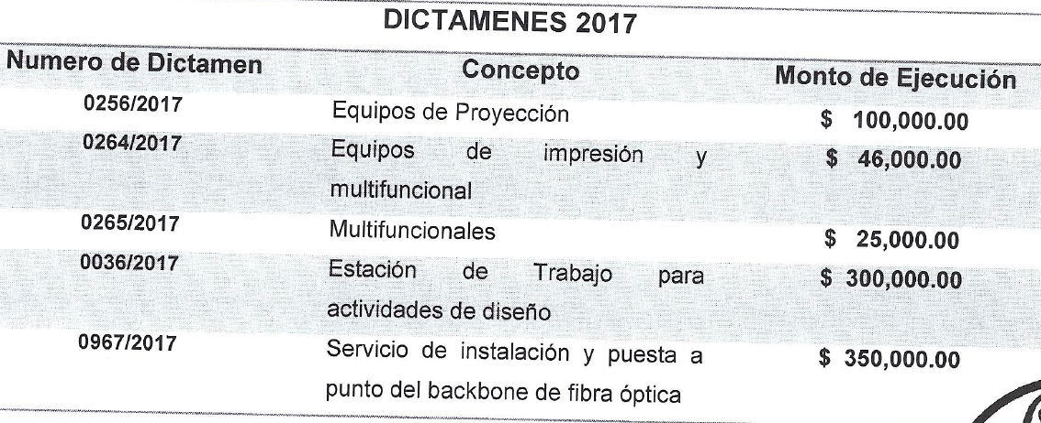

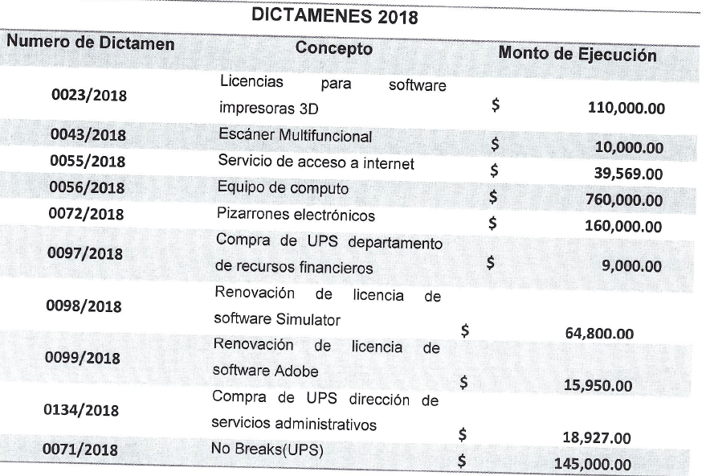

- Del inciso c) señaló que el Instituto Mexiquense de la Infraestructura Física Educativa (IMIFE) Es el Órgano Constructor de espacios educativos en el Estado de México que tiene por objeto el desarrollo de la infraestructura física educativa en todos sus niveles y modalidades, así como su construcción, reparación, rehabilitación, mantenimiento, y equipamiento, por lo cual él fue el encargado de la construcción de los edificios del TESJo y quien posee los planos de comunicaciones eléctricas. Por lo que concierne a los planos de telecomunicaciones se encuentran en proceso de realización.

- Respecto del inciso d) refirió que actualmente se cuenta con un total de 336 computadoras para uso de los alumnos, distribuidos en cinco laboratorios multimedia, un laboratorio de arquitectura de computadoras, un laboratorio de redes, una sala MAC y 5 salas de cómputo; para los docentes se cuenta con una sala de uso docente que cuenta con 3 computadoras, así como un espacio donde pueden conectar sus laptops de manera alámbrica a la red; y el personal docente cuenta con 81 equipos de cómputo.

- Por lo que hace al inciso e), el Sujeto Obligado manifestó que se cuenta con una matrícula de 3095 alumnos, 91 personas laborando en áreas administrativas de los cuales 62 son personal operativo y 29 de estructura), y lo relativo al personal docente, se cuenta con un total de 150, distribuidos de la siguiente manera:

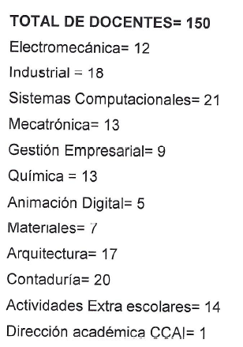
- Por su parte el recurrente promovió el recurso de revisión que hoy nos ocupa, refiriendo sus razones o motivos de inconformidad de la siguiente manera:
- Se menciona que en el 2017 se realizan 6 dictámenes y se reportan en oficio solo 5.
- El monto de ejecución (que se entiende como adquirido) pueden puntualizar en el equipo adquirido con el dictamen 056/2018, 0967/2018, 0036/2018 dado que en la solicitud se solicitan los dictámenes informáticos no las claves de los mismos, cuyo total hasta el momento es más de un millón, estando a menos dela mitad del año, ¿hay proyectos adicionales que se van a ejecutar?
- Independientemente de que el IMIFE sea el responsable de la construcción, al término del mismo debió haber entregado los mapas correspondientes a los servicios que ustedes retroalimentan, pero concretamente se solicitaron los mapas

- Por su parte, el Sujeto Obligado al momento de rendir el correspondiente informe justificado, señaló cada punto controvertido por el particular, de la manera que se describe.

- Respecto del primer punto de inconformidad hecho valer por el recurrente remitió el siguiente recuadro:

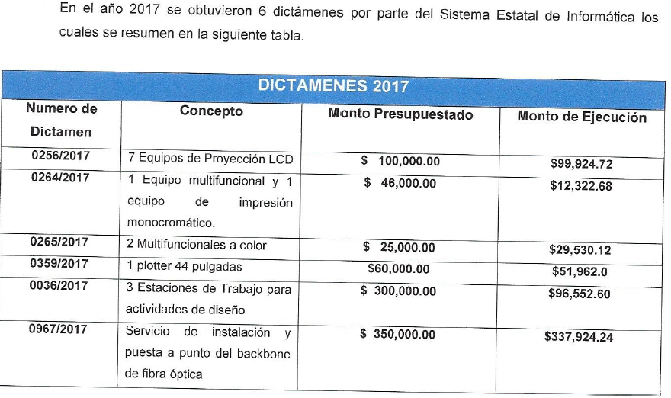

- De lo correspondiente al segundo punto, refiere que en el transcurso del 2018 se han generado 10 dictámenes por el Sistema Estatal de Informática, de los cuales la mayoría se encuentran en proceso de adquisición, por lo que actualmente no se cuenta con el monto de ejecución, sin embargo si se cuenta con un monto presupuestado, por lo que anexó el siguiente recuadro:

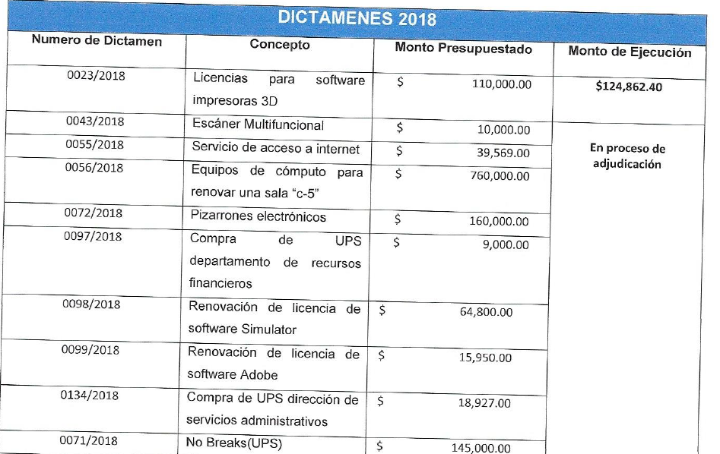

- Asimismo, refirió que si se tienen proyectos pendientes por ejecutar, sin embargo están en estatus pendientes por dictaminar y/o en su caso en espera de que el Sistema Estatal de Informática entregue al TESJO el dictamen correspondiente por cada uno de los dictámenes que se enlistan:
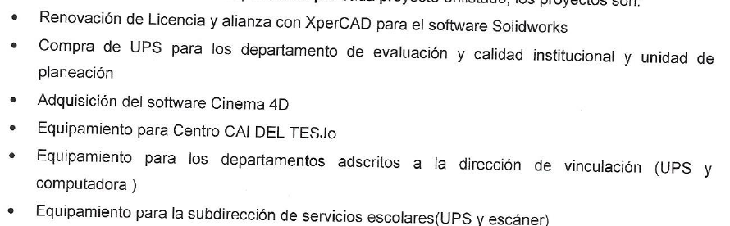

- Además, remitió los dictámenes que señaló el particular en el recurso de revisión, precisando también el número correcto de uno de los dictámenes que refirió; tal y como se aprecia en la imagen de referencia:
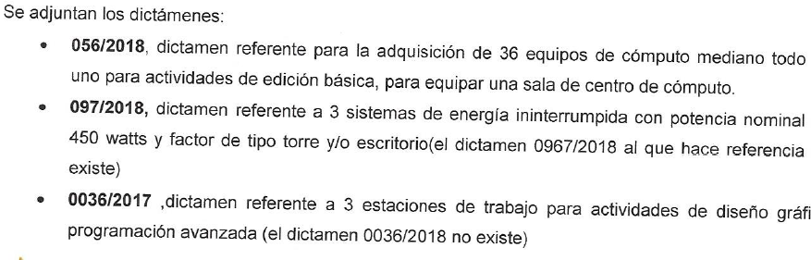

- Luego entonces, por lo que se refiere al tercer punto de las razones o motivos de inconformidad hechos valer por la parte recurrente, señaló que cuenta con una instalación de fibra óptica centralizada en el Edificio C (Centro de Cómputo) de la cual proporciona los servicios de internet y telefonía IP a los diferentes usuarios como Alumnos, Docentes y Administrativos. Puntualizó que diversos edificios cuentan con conexiones switchs para la distribución cableada a la comunidad del Tecnológico junto con equipos Access Point para la distribución inalámbrica. Se cuenta con dos servicios de internet, un enlace a través de Microondas que proporciona el Sistema Estatal de Informática aproximadamente de 20 Mb y un enlace dedicado por parte de una empresa, el cual es Síncrono de 50 Mb, los cuales se administran y se distribuyen a las diferentes áreas del Tecnológico. Además, el Sujeto Obligado adjuntó el siguiente plano

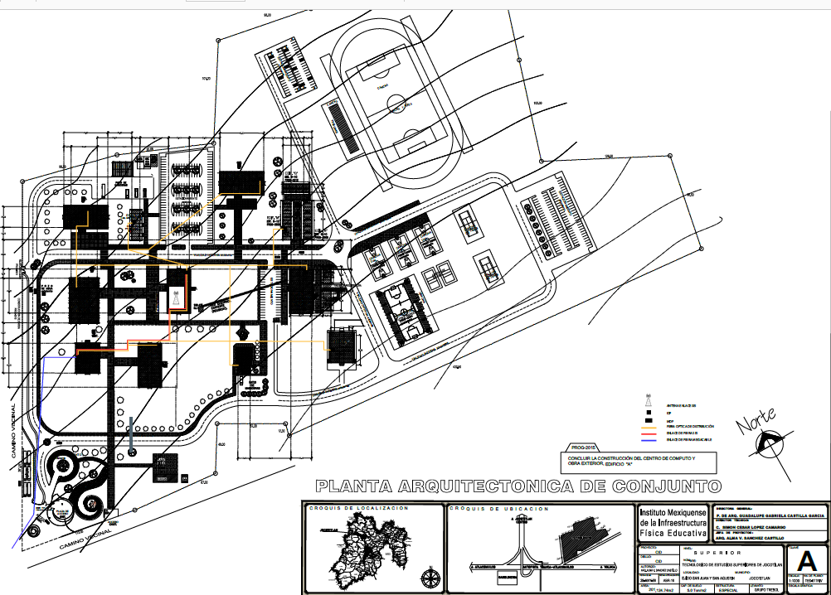

- Ahora bien, para ser más gráficos, y tener claramente identificada la información que se solicitó el particular y la que remitió el Sujeto Obligado, es necesario verificar el siguiente recuadro:

- Primeramente se tiene que el particular solicitó al Sujeto Obligado lo siguiente:

No. | Solicitud | Respuesta | Informe justificado | Colma
1 | Dictámenes informáticos que se han generado de los años 2017 y 2018, así como el monto de ejecución de tener recurso asignado. | - Del año 2017 mencionó que se cuenta con 6 Dictámenes, sin embargo, solo entregó información de 5 más no así los dictámenes.  - Del año 2018, refirió que se cuenta con un total de 10 dictámenes, sin embargo, no entregó el soporte documental. | Hizo entrega del soporte documental donde se aprecian los dictámenes tanto del año 2017 como del 2018. Además refirió que los correspondientes al año 2018, en su mayoría se encuentran en proceso de adquisición por lo que solo se cuenta con el monto asignado. | Si colma.
2 | Posibles proyectos a implementar en 2018 y recurso asignado para cada uno de ellos. | No entregó información al respecto. | Refirió que actualmente se cuenta con proyectos pendientes por ejecutar, sin embargo, se encuentran en estatus pendientes por dictaminar y/o en su caso en espera de que el Sistema Estatal de Informática entregue al TESJo el dictamen correspondiente para cada proyecto. Mencionó un total de 6 proyectos pendientes. | Si colma.
3 | Planos de comunicaciones eléctricas y telecomunicaciones de la red del Instituto y matricula a la que atiende. | Refirió que el IMIFE posee los planos de comunicaciones eléctricas por ser quién desarrolló la infraestructura y construcción de los edificios del TESJo. Mientras que respecto de los planos de telecomunicaciones señaló que se encuentran en proceso de realización. | Señaló que el TESJo cuenta con una instalación de fibra óptica en el Edificio C (Centro de Cómputo) de la cual proporciona servicios de internet y telefonía IP a los diferentes usuarios como alumnos, docentes y administrativos. Asimismo, remitió el plano correspondiente. | Si colma.
4 | Número de equipos con los que cuenta la Institución desglosado para alumnos, docentes y personal administrativo. | - Equipos para alumnos: un total de 336.  - Equipos para docentes: Una sala con 3 computadoras, además de que se cuenta con un espacio donde pueden conectar sus laptops de manera alámbrica a la red.  - Equipos para personal administrativo: un total de 86 |  | Si colma.
5 | Matricula de alumnos, docentes y personal administrativo. | - Alumnos: 3095.  - Docentes: 150 desglosado por materias que imparten.  - Personal administrativo: 91 ( 62 operativos y 29 de estructura) |  | Si colma.

- Es necesario mencionar que el punto 3 de la solicitud, hace referencia de los planos de comunicaciones eléctricas y de telecomunicaciones, sin embargo, el Sujeto Obligado refiere que respecto de los planos de comunicaciones eléctricas no posee la información, toda vez que el Instituto Mexiquense de la Infraestructura Física Educativa (IMIFE) es el órgano constructor de espacios educativos en el Estado de México que tiene por objeto el desarrollo de la infraestructura física educativa en todos sus niveles y modalidades, así como su construcción, reparación, rehabilitación, mantenimiento y equipamiento, por lo cual fue encargado de la construcción de los edificios del TESJo, en consecuencia es quien posee los planos de comunicaciones eléctricas.

- En ese sentido, debido a que existió una respuesta por parte del área a la que le corresponde dar atención a la solicitud en la cual atiende el punto 3 tal y como se aprecia en líneas anteriores, es necesario hacer referencia a la presunción de veracidad supone una declaración iurus tantum ya que admite prueba en contra, por lo que este Órgano no está facultado para pronunciarse sobre la veracidad de la información entregada, aun y cuando el particular haya señalado que se encuentra incompleto.

- Sirve de apoyo a lo anterior por analogía el criterio 31-10 emitido por el entonces Instituto Federal de Acceso a la Información y Protección de Datos, que a la letra dice:

El Instituto Federal de Acceso a la Información y Protección de Datos no cuenta con facultades para pronunciarse respecto de la veracidad de los documentos proporcionados por los sujetos obligados. El Instituto Federal de Acceso a la Información y Protección de Datos es un órgano de la Administración Pública Federal con autonomía operativa, presupuestaria y de decisión, encargado de promover y difundir el ejercicio del derecho de acceso a la información; resolver sobre la negativa de las solicitudes de acceso a la información; y proteger los datos personales en poder de las dependencias y entidades. Sin embargo, no está facultado para pronunciarse sobre la veracidad de la información proporcionada por las autoridades en respuesta a las solicitudes de información que les presentan los particulares, en virtud de que en los artículos 49 y 50 de la Ley Federal de Transparencia y Acceso a la Información Pública Gubernamental no se prevé una causal que permita al Instituto Federal de Acceso a la Información y Protección de Datos conocer, vía recurso revisión, al respecto.”
- Luego entonces, al momento de interponer el recurso de revisión, la parte recurrente señaló que “concretamente se solicitaron los mapas de telecomunicaciones, los cuales desde el dictamen deben estar constituidos por un diagrama de interconexión, dicho de otra manera distribución de las redes del TESJo e infraestructura”

- Primeramente, en respuesta a la solicitud de acceso a la información, el Sujeto Obligado manifestó que respecto de los planos de telecomunicaciones se encuentran en proceso de realización, sin embargo, al momento de rendir el correspondiente informe justificado, señaló las características de la instalación de fibra óptica con y las capacidades y distribución de internet, además, adjuntó el plano de distribución de fibra óptica a través del campus y sus enlaces de internet, por lo que este Órgano Garante determina que colma con lo requerido por el recurrente sobre este punto de la solicitud.

Actualización del sobreseimiento.

- Por otra parte, es de señalar que si bien es cierto, en respuesta a la solicitud de acceso a la información no se brindó la información suficiente para colmar con los requerimientos, lo que provocó que se recurriera al recurso de revisión que hoy nos ocupa, mismo que es la garantía secundaria mediante el cual se pretende reparar cualquier posible afectación al derecho de acceso a la información pública, asimismo, el recurso de revisión es el medio de protección que la Ley otorga a los particulares para hacer valer su derecho de acceso a la información pública frente a las respuestas de los sujetos obligados.
- Sin embargo, en aras de dar cabal cumplimiento al derecho de acceso a la información, resarcir cualquier posible afectación al derecho del particular y estar en apego al precepto legal en comento, al momento de rendir el correspondiente informe justificado remitió la información necesaria para dejar satisfecha la información que se solicitó en un inicio.

- Además de que el Sujeto Obligado atiende los motivos o razones de inconformidad hechos valer por el particular tal y como se ha señalado anteriormente.

- En vista de lo anterior, se actualiza el supuesto previsto en artículo 192 fracción III de la Ley de Transparencia y Acceso a la Información Pública del Estado de México y Municipios el cual refiere lo siguiente:

Artículo 192. El recurso será sobreseído, en todo o en parte, cuando una vez admitido, se actualicen alguno de los siguientes supuestos:
(…)
III. El sujeto obligado responsable del acto lo modifique o revoque de tal manera que el recurso de revisión quede sin materia;
(…)

- Para que se actualice el sobreseimiento de un recurso de revisión, el SUJETO OBLIGADO puede entregar o completar la información al momento de rendir su informe justificado o dentro de los siete días previstos para manifestar lo que a su derecho convenga, con la finalidad de que se sea resarcida la afectación al derecho de acceso a la información pública de la persona y haciendo cesar toda controversia, tal y como ocurrió en el presente asunto.

- En tanto que, un acto impugnado queda sin materia, cuando ha sido satisfecha la pretensión de lo pedido o exigido por el recurrente de manera que el SUJETO OBLIGADO en un informe justificado complementa la respuesta inicialmente otorgada, cubriendo todos los requisitos para dejar sin materia el recurso.

- Lo anterior tiene sustento en la Tesis: I.7o.C.54 K, del Séptimo Tribunal Colegiado en Materia Civil Del Primer Circuito publicada en el Semanario Judicial de la Federación y su Gaceta, de la Novena Época, en el Tomo XXIX, Enero de 2009, a página 2837, que literalmente establece:
“SOBRESEIMIENTO EN EL JUICIO DE AMPARO DIRECTO. IMPIDE EL ESTUDIO DE LAS VIOLACIONES PROCESALES PLANTEADAS EN LOS CONCEPTOS DE VIOLACIÓN. El sobreseimiento en el juicio de amparo directo provoca la terminación de la controversia planteada por el quejoso en la demanda de amparo, sin hacer un pronunciamiento de fondo sobre la legalidad o ilegalidad de la sentencia reclamada. Por consiguiente, si al sobreseerse en el juicio de amparo no se pueden estudiar los planteamientos que se hacen valer en contra del fallo reclamado, tampoco se deben analizar las violaciones procesales propuestas en los conceptos de violación, dado que, la principal consecuencia del sobreseimiento es poner fin al juicio de amparo sin resolver la controversia en sus méritos.
SEPTIMO TRIBUNAL COLEGIADO EN MATERIA CIVIL DEL PRIMER CIRCUITO
Amparo directo 699/2008. Mariana Leticia González Steele. 13 de noviembre de 2008. Unanimidad de votos. Ponente: Sara Judith Montalvo Trejo. Secretario: Arnulfo Mateos García.”

- Bajo esas consideraciones, se afirma que en el recurso de revisión sujeto a estudio se actualiza la hipótesis jurídica citada, toda vez que quedó probado que el SUJETO OBLIGADO mediante un acto posterior como lo es el Informe justificado complementa la respuesta inicial, atendiendo los motivos o razones de inconformidad hechos valer por el recurrente.

- Antes de concluir, es menester de este Órgano Garante señalar que se dejan a salvo los derechos de -------------------------------- a razón de que si así lo desea realice una nueva solicitud de información al SUJETO OBLIGADO que de acuerdo a sus facultades, competencias y atribuciones estén en posibilidad de atender el requerimiento respecto de los planos de comunicaciones eléctricas.

- Por lo anteriormente expuesto y fundado este ÓRGANO GARANTE emite los siguientes:

R E S O L U T I V O S
PRIMERO. Se SOBRESEE el recurso de revisión número 01653/INFOEM/IP/RR/2018, porque al modificar la respuesta el recurso de revisión quedó sin materia en términos del Considerando TERCERO de la presente resolución.
SEGUNDO. REMÍTASE a través del Sistema de Acceso a la Información Mexiquense (SAIMEX) la presente resolución al Titular de la Unidad de Transparencia del SUJETO OBLIGADO.

TERCERO. Notifíquese a --------------------------------- la presente resolución.

CUARTO. Se hace del conocimiento de ----------------------------------- que de conformidad con lo establecido en el artículo 196 de la Ley de Transparencia y Acceso a la Información Pública del Estado de México y Municipios, en caso de que considere que le causa algún perjuicio podrá impugnarla vía juicio de amparo en los términos de las leyes aplicables.
ASÍ LO RESUELVE, POR UNANIMIDAD DE VOTOS, EL PLENO DEL INSTITUTO DE TRANSPARENCIA, ACCESO A LA INFORMACIÓN PÚBLICA Y PROTECCIÓN DE DATOS PERSONALES DEL ESTADO DE MÉXICO Y MUNICIPIOS, CONFORMADO POR LOS COMISIONADOS ZULEMA MARTÍNEZ SÁNCHEZ; EVA ABAID YAPUR CON AUSENCIA JUSTIFICADA; JOSÉ GUADALUPE LUNA HERNÁNDEZ; JAVIER MARTÍNEZ CRUZ; EN LA VIGÉSIMA TERCERA SESIÓN ORDINARIA CELEBRADA EL DÍA VEINTE (20) DE JUNIO DE DOS MIL DIECIOCHO, ANTE EL SECRETARIO TÉCNICO DEL PLENO ALEXIS TAPIA RAMÍREZ.
Zulema Martínez Sánchez
Comisionada Presidenta
(Rúbrica)

Eva Abaid Yapur  Comisionada  (Ausencia Justificada) | José Guadalupe Luna Hernández  Comisionado  (Rúbrica)
Javier Martínez Cruz
Comisionado
(Rúbrica)

Alexis Tapia Ramírez
Secretario Técnico del Pleno
(Rúbrica)
Esta hoja corresponde a la resolución de veinte de junio de dos mil dieciocho, emitida en el recurso de revisión 01653/INFOEM/IP/RR/2018.

En Perú la Ley del Procedimiento Administrativo General LEY N° 27444 señala: “1.7 Principio de presunción de veracidad.- En la tramitación del procedimiento administrativo, se presume que los documentos y declaraciones formulados por los administrados en la forma descrita por esta Ley, responden a la verdad de los hechos que ellos afirman. Esta presunción admite prueba en contrario.”
Artículo 176, Ley de Transparencia y Acceso a la Información Pública del Estado de México y Municipios.

